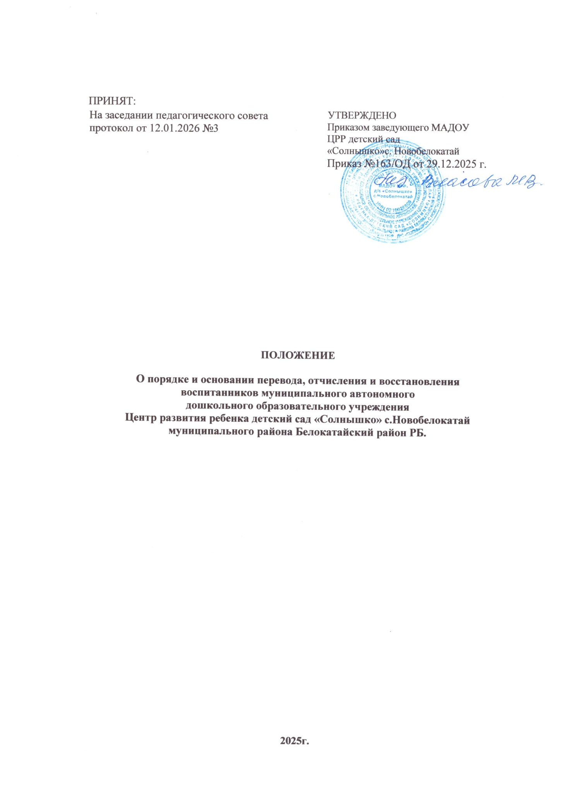

Порядок и основания перевода,отчисления и восстановления воспитанников муниципального автономного дошкольного образовательного учреждения

Центр развития ребенка детский сад «Солнышко» с.Новобелокатай.
- Общие положения
Порядок и основания перевода, отчисления и восстановления воспитанников МАДОУ ЦРР д/с «Солнышко» с.Новобелокатай и филиалов (далее – Порядок) разработан в соответствии с:
- Федеральным законом Российской Федерации от 29.12.2012 г. № 273-ФЗ «Об образовании в Российской Федерации»;
- ПриказомМинистерствапросвещенияРоссийскойФедерацииот15.05.2020г.№236 «Об утверждении Порядка приема на обучение по образовательным программам дошкольного образования»;
-приказом Министерства Просвещения Российской Федерации от 18.08.2025 № 609 «О внесении изменений в Порядок приема на обучение по образовательным программам дошкольного образования, утвержденный приказом Министерства Просвещения Российской Федерации от 15.05.2020 № 236.
  - Приказом Министерства просвещения Российской Федерации от 09.12.2024г.№862
«Об утверждении Порядка и условий осуществления перевода обучающихся из одной организации, осуществляющей образовательную деятельность по образовательным программам дошкольного образования, в другие организации, осуществляющие образовательную деятельность по образовательным программам соответствующих уровня и направленности»;
  - разделом 32 СанПиН 3.3686-21 «Санитарно-эпидемиологические требования по профилактике инфекционных болезней», утвержденным Постановлением Главного государственного санитарного врача Российской Федерации от 28.01.2021 г. № 4;
  - Уставом МАДОУ ЦРР д/с «Солнышко» с.Новобелокатай.
Настоящий Порядок регулирует процедуру осуществления перевода, отчисления, восстановления воспитанников МАДОУ ЦРР д/с «Солнышко» с.Новобелокатай (далее – Учреждение).

Порядок и основания перевода воспитанников
Перевод воспитанников из группы в группу без изменений условий получения образования.
К переводу воспитанников Учреждения из группы в группу без изменения условий получения образования относится перевод воспитанника из одной группы в другую группу такой же направленности с реализацией образовательной программы дошкольного образования той же направленности.
Перевод воспитанника из группы в группу без изменения условий получения образования возможен:
      - по инициативе родителя (законного представителя) воспитанника;
      - по инициативе Учреждения.
Перевод из группы в группу без изменения условий получения образования по инициативе родителя (законного представителя) воспитанника осуществляется в течение учебного года на основании заявления родителя (законного представителя). Перевод возможен при наличии свободных мест в группе, в которую планируется перевод.
Заявление родителя (законного представителя) о переводе воспитанника из группы в группу регистрируется в соответствии с установленными в детском саду правилами
делопроизводства. Заявление родителя (законного представителя) рассматривается заведующим Учреждением или уполномоченным им лицом в течение трех рабочих дней. В переводе может быть отказано при отсутствии свободных мест в группе, в которую заявлен перевод, а также в случае, предусмотренном пунктом 2.1.10. настоящего Порядка.
Заведующий Учреждением или уполномоченное им лицо издает приказ о переводе воспитанника в течение одного рабочего дня с момента принятия решения об удовлетворении заявления родителя (законного представителя) о переводе воспитанника из группы в группу без изменения условий получения образования.
В случае отсутствия свободных мест в группе, в которую заявлен перевод, заведующий Учреждением или уполномоченное им лицо делает на заявлении отметку с указанием основания для отказа и в течение одного рабочего дня с даты рассмотрения заявления в письменном виде уведомляет заявителя об отказе в удовлетворении заявления. Копия уведомления об отказе в переводе воспитанника из группы в группу без изменения условий получения образования хранится в личном деле воспитанника. Факт ознакомления заявителя с уведомлением фиксируется на копии уведомления об отказе в переводе и заверяется личной подписью родителя (законного представителя). При отказе или уклонении родителя (законного представителя) от ознакомления с уведомлением об отказе в переводе заведующий Учреждением или уполномоченное им лицо делает соответствующую отметку (с указанием даты) на копии уведомления об отказе в переводе, заверяет личной подписью.
Заявление родителя (законного представителя) воспитанника о переводе может быть отозвано или перевод по нему может быть приостановлен в связи с несогласием другого родителя (законного представителя) воспитанника о переводе воспитанника из группы в группу без изменения условий получения образования в любой момент до издания приказа о переводе. Отзыв заявления оформляется в письменном виде, регистрируется в соответствии с установленными в Учреждении правилами делопроизводства, хранится в личном деле воспитанника.
В случае если родители (законные представители) не имеют единого решения по вопросу перевода воспитанника из группы в группу без изменения условий получения образования заведующий Учреждением или уполномоченное им лицо вправе приостановить процедуруперевода дополучения согласия обоих родителей (законных представителей) о чем на заявлении делается соответствующая отметка. Родители (законные представители) воспитанника в тот же день в письменном виде уведомляются о приостановлении перевода. В уведомлении указывается срок, в течение которого родители (законные представители) должны прийти к единому мнению по вопросу перевода воспитанника. Уведомление о приостановлении перевода регистрируется в соответствии с установленными в Учреждении правилами делопроизводства, копия уведомления хранитсяв личномделевоспитанника. Факт ознакомления заявителя с уведомлением фиксируется на копии уведомления о приостановлении перевода и заверяется личной подписью родителя (законного представителя). При отказе или уклонении родителей (законных представителей) от ознакомления с уведомлением о приостановлении перевода заведующий Учреждением или уполномоченное им лицо делает соответствующую отметку (с указанием даты) на копии уведомления о приостановлении перевода, заверяет личной подписью.
Если в течение срока, указанного в уведомлении о приостановлении перевода, родители (законные представители) приняли решение о переводе воспитанника, на заявлении о переводе делается соответствующая отметка о согласии второго родителя (законного представителя) на перевод воспитанника из группы в группу без изменения условий получения образования. Отметка заверяется подписью второго родителя (законного представителя).
Издание приказ о переводе воспитанника осуществляется в порядке, предусмотренном в пункте 2.1.5. настоящего Порядка.
Если в течение срока, указанного в уведомлении о приостановлении перевода, родители (законные представители) не приняли единого решения о переводе воспитанника из группы в группу без изменения условий получения образования, заведующий Учреждением или уполномоченное им лицо вправе отказать в удовлетворении заявления о переводе воспитанника из группы в группу без изменения условий получения образования.
На заявлении о переводе делается отметка об отказе с указанием основания для отказа в переводе. В тот же день родители (законные представители) в письменном виде уведомляются об отказе в удовлетворении заявления.
Уведомление об отказе в переводе регистрируется в соответствии с установленными в Учреждении правилами делопроизводства, копия уведомления хранится в личном деле воспитанника.
Факт ознакомления родителей (законных представителей) с уведомлением фиксируется на копии уведомления об отказе в переводе и заверяется личной подписью родителей (законных представителей).
При отказе или уклонении родителей (законных представителей) от ознакомления с уведомлением об отказе в переводе заведующий Учреждением или уполномоченное им лицо делает соответствующую отметку (с указанием даты) на копии уведомления об отказе в переводе, заверяет личной подписью.

3. Перевод воспитанника (воспитанников) из группы в группу по инициативе Учреждения возможен в случаях:
- изменения количества групп одинаковой направленности реализующих образовательную программу одинакового уровня и направленности,
- объединение групп по производственной необходимости (низкая посещаемость, в связи с аварийными и иными ситуациями, препятствующими осуществлению образовательной деятельности или создающими угрозу жизни и здоровью воспитанников),
- разобщение воспитанников привитых оральной полиомиелитной вакциной от воспитанников не привитых от полиомиелита или получивший менее трех доз полиомиелитной вакцины на момент вакцинации другого воспитанника.
Перевод воспитанника (воспитанников) Учреждения из группы в группу без изменения условий получения образования по инициативе Учреждения оформляетсяприказом заведующего Учреждением или уполномоченным им лицом.
При переводе должно быть учтено мнение и пожелания родителей (законных представителей) воспитанника (воспитанников) с учетом обеспечения требований законодательства к порядку организации осуществления образовательной деятельности по образовательным программам дошкольного образования и возможностей Учреждения.
Получение письменного согласия родителей (законных представителей) воспитанника (воспитанников) на такой перевод не требуется.
Решение Учреждения о предстоящем переводе воспитанника (воспитанников) с обоснованием принятия такого решения доводится до сведения родителей (законных представителей) не позднее чем за три рабочих дня до издания приказа о переводе (в случае возникновения экстренных ситуаций – в течение одного рабочего дня).
В случае вакцинации другого воспитанника оральной полиомиелитной вакциной (далее – ОПВ), переводу подлежит воспитанник, не привитый от полиомиелита или получивший менее трех доз полиомиелитной вакцины на момент вакцинации другого воспитанника ОПВ на 60 календарных дней с момента вакцинации. Перевод оформляется приказом заведующего Учреждением или уполномоченным им лицом. Родители (законные представители) воспитанника письменного уведомляются о предстоящем переводе.

4. Перевод воспитанника из группы одной направленности в группу другой направленности.
Перевод воспитанников, обучающегося по образовательной программе дошкольного образования, из группы одной направленности в группу другой направленности возможен только по инициативе родителя (законного представителя) воспитанника при наличии свободных мест в группе, в которую планируется перевод.
Перевод воспитанников с ограниченными возможностями здоровья осуществляется на основании рекомендаций психолого-медико-педагогической комиссии
Перевод воспитанника из группы одной направленности в группу другой направленности осуществляется на основании заявления родителей (законных представителей). К заявлению родителей (законных представителей) воспитанника с ограниченными возможностями здоровья прилагаются рекомендации психолого-медико- педагогической комиссии.
Заявление родителей (законных представителей) о переводе воспитанника из группы вгруппу регистрируется соответствии с установленными в детском саду правилами организации делопроизводства. Заявление родителей (законных представителей) рассматривается заведующим или уполномоченным им лицом в течение трех рабочих дней.
При принятии решения об удовлетворении заявления родителей (законных представителей) заведующий или уполномоченное им лицо заключает с родителями (законными представителями) дополнительное соглашение к договору об образовании по образовательным программам дошкольного образования.
Приказ о переводе воспитанника из группы одной направленности в группу другой направленности издается заведующимУчреждениемили уполномоченнымимлицомв течение 3 рабочих дней после заключения дополнительного соглашения к договору об образовании. В приказе указывается дата, с которой права и обязанности Учреждения и

Родителей (законных представителей) воспитанников изменяются.
Заявление родителя (законного представителя) воспитанника о переводе может быть отозвано или перевод по немуможет быть приостановлен в связи с несогласием другого родителя (законного представителя) воспитанника о переводе воспитанника из группы одной направленности в группу другой направленности в любой момент до издания приказа о переводе.
Отзыв заявления, приостановление процедуры перевода воспитанника из группы одной направленности в группу другой направленности, а также отказ в переводе в случае не достижения родителями (законными представителями) воспитанника согласия по вопросу перевода оформляется в порядке предусмотренном пунктами 2.1.7 - 2.1.10 настоящего Порядка.

5. Перевод воспитанников в другую организацию, осуществляющую образовательную деятельность по образовательным программам дошкольного образования.
Перевод воспитанников в другое образовательное учреждение может осуществляться:
      - По инициативе родителей (законных представителей) воспитанника;
      - в случае прекращения деятельности Учреждения, аннулировании или приостановлении действия лицензии на образовательную деятельность;
      - на время проведения капитального (текущего) ремонтаУчреждения;
      - при закрытии Учреждения в летний период.
Родители (законные представители) воспитанника вправе по собственной инициативе перевести его в другую образовательную организацию, осуществляющую образовательную деятельность по образовательным программам дошкольного образования. Перевод осуществляется при наличии свободных мест в выбранной образовательной организации и отсутствии очередников данного возраста.
Для осуществления перевода воспитанника в образовательную организацию, осуществляющую образовательную деятельность по образовательным программам дошкольного образования, родители (законные представители) обращаются и предоставляют письменное заявление о переводе воспитанника из одной образовательной организации в другую. К заявлению прилагается копия направления, заверенную руководителем исходной образовательной организации.
После получения информации о предоставлении места в образовательной организации родители (законные представители) предоставляют в исходную организацию уведомление о переводе, оформляют заявление об отчислении воспитанника в связи с переводом в принимающую организацию.
На основании заявления родителей (законных представителей) воспитанника об отчислении в порядке перевода исходная организация в трехдневный срок издает распорядительный акт об отчислении воспитанника в порядке перевода с указанием принимающей организации.
Исходная организация в течении трех дней со дня подачи заявления выдает родителям (законным представителям) личное дело воспитанника (далее - личное дело) с описью содержащихся в нем документов. Родитель (законный представитель) личной подписью подтверждает получение личного дела с описью содержащихся в нем документов.
Личное дело представляется родителями (законными представителями) воспитанника в принимающую организацию вместе с заявлением о зачислении воспитанника в указанную организацию в порядке перевода из исходной организации и предъявлением оригинала документа, удостоверяющего личность родителя (законного представителя) воспитанника.
При отсутствии в личном деле копий документов, необходимых для приема в соответствии с Порядком приема на обучение по образовательным программам дошкольного образования ,принимающая организация вправе запросить такие документы у родителя (законного представителя).
Прием воспитанника в порядке перевода из исходной образовательной организации в принимающую образовательную организацию осуществляется в соответствии с Правилами приема на обучение по образовательным программам дошкольного образования принимающей организации. После приема заявления и личного дела принимающая организация заключает договор об образовании по образовательным программам дошкольного образования с родителями (законными представителями) воспитанника и в течение трех рабочих дней после заключения договора издает распорядительный акт о зачислении воспитанника в порядке перевода.
Принимающая организация при зачислении воспитанника, отчисленного из исходной
организации, в течение двух рабочих дней с даты издания распорядительного акта о зачислениивоспитанникавпорядкепереводаписьменноуведомляет исходную организациюо номере и дате распорядительного акта о зачислении воспитанника в принимающую организацию.
При принятии решения о прекращении деятельности исходной организации в соответствующем распорядительном акте учредителя указывается принимающая организация или перечень принимающих организаций, в которую(ые) будут переводиться воспитанники на основании письменных согласий их родителей (законных представителей) на перевод.
О предстоящем переводе исходная организация в случае прекращения своей деятельности уведомляет родителей (законных представителей) воспитанников в письменной форме в течение пяти рабочих дней с момента издания распорядительного акта учредителя о прекращении деятельности исходной организации, а также размещает указанное уведомление на своем официальном сайте в сети Интернет.
Исходная организация доводит до сведения родителей (законных представителей) воспитанников полученную от учредителя информацию об организациях, реализующих образовательные программы дошкольного образования, которые дали согласие на перевод воспитанников из исходной организации, а также о сроках предоставления письменных согласий родителей (законных представителей) воспитанников на перевод воспитанников в принимающую организацию. Указанная информация доводится в течение десяти рабочихдней с момента ее получения и включает в себя: наименование принимающей организации, перечень реализуемых образовательных программ дошкольного образования, возрастную категорию воспитанников, направленность группы, количество свободных мест.
После получения письменных согласий родителей (законных представителей) воспитанников исходная организация издает распорядительный акт об отчислении воспитанников в порядке перевода в принимающую организацию с указанием основания такогоперевода (прекращение деятельности исходной организации, аннулирование лицензии,
приостановление деятельности лицензии). В случае отказа от перевода в предлагаемую принимающую организацию родители (законные представители) воспитанника указывают об этом в письменном заявлении.
Исходная организация передает в принимающую организацию списочный состав воспитанников, письменные согласия родителей (законных представителей) воспитанников, личные дела. На основании представленных документов принимающая организациязаключает договор с родителями (законными представителями) воспитанников и в течение трех рабочих дней после заключения договора издает распорядительный акт о зачислении воспитанника в порядке перевода в связи с прекращением деятельности исходной организации, аннулированием лицензии, приостановлением действия лицензии. В принимающей организации на основании переданных личных дел на воспитанников формируются новые личные дела, включающие в том числе выписку из распорядительного акта о зачислении в порядке перевода, соответствующие письменные согласия родителей (законных представителей) воспитанников.
В случае отказа родителей (законных представителей) обучающегося от предлагаемых в соответствии с п.2.4. настоящего Порядка принимающих организаций исходная организация вправе отчислить обучающегося по обстоятельствам, не зависящим от воли обучающегося или родителей (законных представителей) обучающегося из исходной организации, в случаях прекращения деятельности исходной организации, аннулирования лицензии, приостановления действия лицензии.
Временный перевод воспитанников в другую образовательную организацию, осуществляющую обучение по программам дошкольного образования осуществляется в случаях:
      - На время проведения капитального (текущего) ремонтаУчреждения;
      - При закрытии Учреждения в летний период;
      - временной приостановки деятельности Учреждения в связи с аварийными ситуациями.
Родители (законные представители) воспитанников уведомляются о временной приостановке деятельности Учреждения не позднее, чем за 10 рабочих дней до даты приостановки деятельности Учреждения (в случае аварии – в течение одного рабочего дня).
Родители (законные представители) воспитанников, нуждающиеся в услугах дошкольного учреждения на период закрытия Учреждения, обращаются к заведующему Учреждением или уполномоченному им лицу с заявлением о предоставлении места в другой образовательной организации, реализующей программу дошкольного образования на период приостановки деятельности Учреждения.

Временный перевод в другую образовательную организацию осуществляется на основании ходатайства заведующего Учреждением или уполномоченного им лица.
Принимающая образовательная организация издает приказ о временном зачислении воспитанников.
Воспитанники из другой образовательной организации считаются временно зачисленными в Учреждение на основании ходатайства передающей образовательной организации овременном переводе, заявления родителя (законногопредставителя) и договора об образовании по образовательным программам дошкольного образования. Зачисление оформляется приказом заведующего Учреждением или уполномоченного им лицом.

6. Порядок и основания отчисления воспитанников
ОтчислениевоспитанникаизУчрежденияпроизводитсявследующихслучаях:
- в связи с освоением основной образовательной программы дошкольного образования;
- по инициативе родителей (законных представителей) воспитанников, в том числе в случае перевода воспитанников в другое учреждение для продолжения освоения образовательной программы дошкольного образования;
- всвязиспрекращениемлибоприостановлениемдеятельностиУчреждения;
- по основаниям, предусмотренным действующим законодательством Российской Федерации.
При прекращении образовательных отношений в связи с получением образования (завершением обучения) отчисление воспитанника осуществляется на основании приказа заведующего Учреждением или уполномоченным им лицом.
Отчисление поинициативе родителя (законного представителя) осуществляется на основании заявления родителей (законных представителей) воспитанника.
Заявление регистрируется в соответствии с установленными в Учреждении правилами делопроизводства.
Приказ об отчислении воспитанника издается заведующим Учреждением или уполномоченным им лицом в течение трех рабочих дней с даты регистрации заявления, но не позднее даты отчисления, указанной в заявлении родителя (законного представителя).
Порядок прекращения образовательных отношений по инициативе родителя (законного представителя) определяется разделом 4. «Порядка оформления возникновения, приостановления и прекращения отношений между ДОУ и родителями (законными представителями) воспитанников».

7. Порядок восстановления воспитанников
Восстановление воспитанника в Учреждении, отчисленного по заявлению родителей (законных представителей) воспитанника, осуществляется по согласованию с комиссией Отдела Образования по комплектованию бюджетных образовательных учреждений с. Новобелокатай, реализующих образовательные программы дошкольного образования при наличии свободных мест в Учреждении в группах данного возраста.
Восстановление воспитанника в Учреждении производится в соответствии с
«Правилами приема на обучение по образовательным программам дошкольного образования муниципального автономного дошкольного образовательного учреждения Центр развития ребенка – детский сад « Солнышко».
Права и обязанности участников образовательного процесса, предусмотренные законодательством об образовании и локальными нормативными актами Учреждения, возникают с даты восстановления воспитанника в Учреждении.

8. Заключительные положения
Изменения в настоящее Положение могут вноситься в соответствии с действующим законодательством и уставом Учреждения.
Срок действия настоящего Положения не ограничен. Положение действует до принятия нового.

